Actions

Platforma za organizovanje i pronalaženje događaja

Arhitekturni projekat

Verzija 1.0

Pregled izmena
Datum | Verzija | Opis | Autor
Maj 2026. | 1.0 | Inicijalna verzija dokumenta | Vasilije Vrbić

Sadržaj
1. Cilj dokumenta 5
2. Opseg dokumenta 5
3. Reference 5
4. Predstavljanje arhitekture 5
5. Ciljevi i ograničenja arhitekture 5
6. Pogled na slučajeve korišćenja 5
6.1 Dijagrami slučajeva korišćenja 6
6.2 Kratak opis slučajeva korišćenja 8
6.2.1 Izbor jezika 8
6.2.2 Pregled osnovnih podataka o laboratoriji 8
6.2.3 Pregled spiska članova 8
6.2.4 Pregled podataka o određenom članu laboratorije 8
6.2.5 Pregled publikacija po autoru 8
6.2.6 Pregled publikacija po tipu 8
6.2.7 Pregled publikacija po godini 8
6.2.8 Pregled spiska projekata 8
6.2.9 Pregled podataka o određenom projektu 8
6.2.10 Prijavljivanje 9
6.2.11 Ažuriranje podataka o članu 9
6.2.12 Dodavanje nove publikacije 9
6.2.13 Brisanje postojeće publikacije 9
6.2.14 Ažuriranje osnovnih podataka o laboratoriji 9
6.2.15 Kreiranje novog člana 9
6.2.16 Brisanje postojećeg člana 9
6.2.17 Arhiviranje postojećeg člana 9
6.2.18 Kreiranje projekta i postavljanje vođe 9
6.2.19 Ažuriranje podataka o projektu 9
7. Pogled na logičku arhitekturu sistema 9
7.1 Pregled arhitekture – organizacija paketa i podsistema u slojeve 10
7.1.1 Korisnički interfejs 10
7.1.2 Aplikaciona logika 10
7.1.3 Pristup podacima 10
7.1.4 HTML 10
7.1.5 PHP 11
7.1.6 MySQL 11
8. Pogled na procese 11
8.1 Procesi 11
8.1.1 Web čitač 11
8.1.2 Web server 11
8.1.3 PHP-CGI 11
8.1.4 MySQL Server 12
9. Pogled na raspoređivanje sistema 12
9.1 Klijent 12
9.2 Web server 12
9.3 DBMS server 12
10. Pogled na implementaciju sistema 12
10.1 Model domena 12
10.2 Šema baze podataka 13
10.3 Komponente sistema 14
10.3.1 Komponente korisničkog interfejsa 14
10.3.2 Komponente aplikacione logike 14
10.3.3 Komponente za pristup podacima 15
11. Performanse 16
12. Kvalitet 16

Arhitekturni projekat

Cilj dokumenta
Cilj ovog dokumenta je detaljni opis arhitekture Actions platforme.

Opseg dokumenta
Dokument se odnosi na Actions platformu koja će biti razvijena od strane DevLogic-a. Namena sistema je efikasno prezentovanje, kreiranje i održavanje događaja grupisanih po geografskoj lokaciji, tipu događaja i ceni.

Reference
Spisak korišćene literature:
- PeNcIL – Predlog projekta, SWE-PeNcIL-01, V1.0, 2007, SWETeam.
- PeNcIL – Planirani raspored aktivnosti na projektu, V1.0, 2007, SWETeam.
- PeNcIL – Plan realizacije projekta, V1.0, 2007, SWETeam.
- PeNcIL – Vizija sistema, V1.0, 2007, SWETeam.
- PeNcIL – Specifikacija zahteva, V1.0, 2007, SWETeam.
ZA OVO PITAJ STOLETA

Predstavljanje arhitekture
Arhitektura sistema u dokumentu je prikazana kao serija pogleda na sistem: pogled na slučajeve korišćenja, pogled na logičku arhitekturu sistema, pogled na procese, pogled na razmeštaj komponenti sistema i pogled na implementaciju. Ovi pogledi su predstavljeni odgovarajućim UML dijagramima.

Ciljevi i ograničenja arhitekture
Ključni zahtevi i sistemska ograničenja koja imaju značajan uticaj na izbor arhitekture i projektovanje sistema su:
- Actions platforma će biti implementirana kao savremena Web aplikacija zasnovana na React biblioteci za razvoj korisničkog interfejsa (frontend) i .NET radnom okviru za razvoj pozadinskih servisa (backend), dok će se za skladištenje podataka koristiti Supabase platforma.
- Klijentski deo Actions platforme će biti optimizovan za rad na svim modernim Web čitačima (Google Chrome, Mozilla Firefox, Safari i Microsoft Edge), sa posebnim fokusom na responzivni dizajn prilagođen mobilnim uređajima, s obzirom na to da je reč o društvenoj mreži.
- Svi zahtevi u pogledu performansi, koji uključuju rad u realnom vremenu (real-time osvežavanje događaja, čet i obaveštenja) i visoku konkurentnost korisnika, moraju biti uzeti u obzir pri izboru arhitekture i razvoju sistema.
- Klasifikaciju i kategorizaciju akcija (npr. sport, noćni život, ugostiteljstvo, kultura) treba standardizovati i strukturirati tako da omogući lako pretraživanje, filtriranje i skalabilnost za dodavanje novih tipova događaja.

Pogled na slučajeve korišćenja
U ovom odeljku je dat pogled na slučajeve korišćenja definisane u specifikaciji zahteva platforme. Slučajevi korišćenja Actions platforme su:
- Pregled informacija
  - Pregled javnih akcija (fudbal, izlazak u grad, kafana...)
  - Filtriranje i pretraga akcija (po kategoriji, vremenu, lokaciji)
  - Pregled javnih profila korisnika
- Autentifikacija i autorizacija
  - Registracija novog korisnika
  - Prijavljivanje na sistem (putem email-a ili Supabase Auth provajdera)
  - Odjavljivanje sa sistema
- Upravljanje korisničkim profilom
  - Ažuriranje ličnih podataka i profilne slike
  - Podešavanje preferencija (omiljene kategorije akcija)
  - Pregled sopstvene istorije i zakazanih akcija
- Upravljanje akcijama (Kreator akcije)
  - Kreiranje nove akcije (unos naziva, opisa, lokacije, vremena i maksimalnog broja učesnika, cene...)
  - Otkazivanje ili arhiviranje akcije
  - Izmena detalja postojeće akcije
  - Upravljanje listom prijavljenih učesnika (odobravanje ili odbijanje zahteva za pridruživanje)
- Interakcija i društvene funkcionalnosti (Registrovani korisnik)
  - Prijava/Pridruživanje akciji
  - Otkazivanje prisustva na akciji
  - Ostavljanje komentara na stranici akcije
  - Deljenje akcije sa drugim korisnicima
- Administracija sistema (Administrator)
  - Upravljanje korisničkim nalozima (blokiranje/brisanje korisnika)
  - Moderacija sadržaja (brisanje neprimerenih akcija ili komentara)
  - Upravljanje šifarnikom kategorija akcija (dodavanje novih tipova događaja)
Ove slučajeve korišćenja mogu da iniciraju korisnik, kreator akcije ili administrator sistema.

Dijagrami slučajeva korišćenja
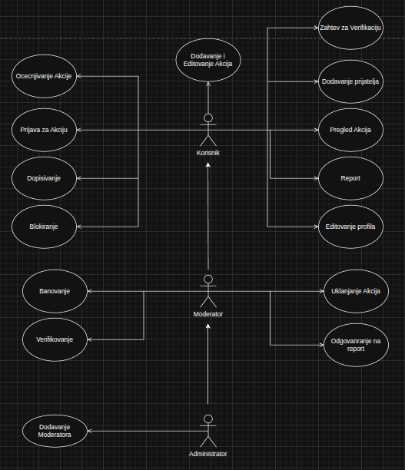
Osnovni UML dijagram koji prikazuje korisnike i slučajeve korišćenja Actions platforme prikazan je na sledećoj slici:

Kratak opis slučajeva korišćenja

Dodavanje i Editovanje Akcije
Kratak opis: Korsnik može da doda Akciju i tom prilikom postavlja cecnu, datum i vreme održavanja, maksimalan broj gostiju, lokaciju, kratak opis… Ukoliko je došlo do promene plana ili je korisnik uneo neispravnu informaciju on može izmeniti Akciju pomoću opcije edit.

Pregled Akcija
Kratak opis: Kada se uloguje na platformu korisnik može filtrirati akcije po svom ukusu (recimo besplatna sportska akcija u krugu od 5km određenog datuma).

Prijava za Akciju
Kratak opis: Nakon što nađe Akciju koja mu odgovara korisnik može da se prijavi za tu Akciju.

Dopisivanje
Kratak opis: Korisnik se može dopisivati u grupnom chatu date akcije sa ostalim učesnicima (ukoliko organizator to dozvoli), takođe može slati i direktne poruke drugim korisnicima

Ocenjivanje Akcije
Kratak opis: Po završetku Akcije korisnik može oceniti akciju tako da u buduće drugi korisnici mogu videti kakav je prosečan kvalitet Akcije datog organizatora. Takođe korisnik može okačiti slike sa date Akcije

Blokiranje
Kratak opis: Ukoliko želi korisnik može blokirati bilo kog drugog korisnika. U tom slučaju razmena poruka između ta dva korisnika biće onemogućena i ni jedan ni drugi neće moći da vide Akcije koje organizuje drugi korisnik

Zahtev za verifikaicju
Kratak opis: Omogućava vlasnicima poznatih objekata da uz dostavljanje određenih dokumenata dobiju verifikacionu značku koja će služiti da dodatno ulije poverenje ostalim korisnicima platforme.

Dodavanje prijatelja
Kratak opis: Korisnici mogu jedni druge dodati za prijatelje. U tom slučaju prilikom filtriranja Akcija korisnici mogu da izaberu filter koji će im pokazivati samo Akcije koje organizuju njihovi prijatelji. Takođe prilikom kreacije Akcije može se podesiti da ona bude privatna, u tom slučaju Akciju će videti samo prijatelji organizatora.

Report
Kratak opis: Ukoliko korisnik smatra da neki drugi korisnik (organizator ili običan korisnik) predstavlja opasnost po druge ili je neprijatan, korisnik ima mogućnost da uloži žalbu na njega. U tom slučaju neko od moderatora ili administratora će pogledati report i doneti odluku o banovanju.

Banovanje
Kratak opis: Moderator ili Administrator mogu banovati korisnika. Kako bi ovo učinili neko mora prethodno priložiti žalbu (report).

Uklanjanje Akcija
Kratak opis: Ukoliko je neka Akcija neprimerena za platformu ili može predstavljati opasnost po korisnike administratori i moderatori mogu ukloniti Akciju.

Verifikovanje
Kratak opis: Moderatori i Administratori mogu verifikovati korisnika ukoliko smatraju da je on korisnik od poverenja.

Odgovaranje na report
Kratak opis: Ukoliko moderator ili administrator zaključe da report nije zaslužan banovanja reportovanog korisnika oni su u obavezi da odgovore poddnosiocu žalbe zašto su doneli takvu odluku

Dodavanje moderatora
Kratak opis: Administratori imaju mogućnost da dodaju nove Moderatora u cilju olakšavanja posla i poboljšanja sigurnosti platforme.

Pogled na logičku arhitekturu sistema
U ovom odeljku je dat pregled logičke arhitekture sistema. Ovaj pogled sadrži opis najznačajnijih komponenti, njihove organizacije u logičke celine i podsisteme, kao i organizaciju tih podsistema u slojeve.
Logički pogled na Actions platformu obuhvata tri glavna sloja (paketa):
- Prezentacioni sloj (Korisnički interfejs)
- Sloj aplikacione logike (Backend)
- Sloj podataka (Baza podataka i Backend-as-a-Service)

Pregled arhitekture – organizacija paketa i podsistema u slojeve
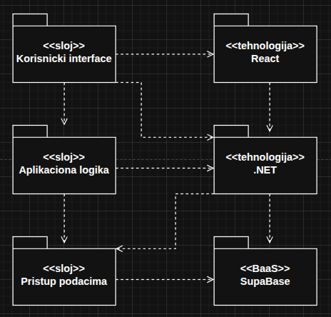

Korisnički interfejs
sloj
Ovaj sloj realizuje klijentski deo aplikacije i upravlja korisničkim interfejsom platforme. U njemu su sadržane sve komponente, stilovi, rute i logika na klijentskoj strani preko kojih korisnici interaguju sa mrežom (pregledaju akcije, prijavljuju se na fudbal ili kafanu, menjaju profil). Sloj korisničkog interfejsa zavisi od sloja aplikacione logike (.NET backend), kao i od tehnologije React.

Aplikaciona logika
sloj
Sloj aplikacione logike predstavlja srednji sloj u arhitekturi Actions platforme. Sadrži kontrolere, servise i biznis pravila implementirana u okviru .NET okruženja. Ovaj sloj obrađuje zahteve koji stižu sa frontenda, vrši validaciju podataka, primenjuje pravila društvene mreže (npr. provera da li ima slobodnih mesta za izlazak/termin) i koordinira komunikaciju između klijentskog interfejsa i sloja za pristup podacima. Ovaj sloj zavisi od sloja za pristup podacima i .NET tehnologije.

Pristup podacima
sloj
Sloj za pristup podacima se nalazi na dnu troslojne arhitekture aplikacije. On je zadužen za komunikaciju sa skladištem podataka, odnosno za pribavljanje, upis, ažuriranje i brisanje informacija o korisnicima, akcijama i komentarima. Realizovan je kroz .NET mehanizme koji mapiraju i komuniciraju sa eksternim servisima baze podataka. Ovaj sloj ne zavisi od viših slojeva arhitekture, ali je direktno zavisan od Supabase platforme gde se podaci perzistiraju.

React tehnologija
Tehnologija React-a (JavaScript/TypeScript biblioteke) koristi se za izgradnju dinamičkog i responzivnog korisničkog interfejsa u obliku jednostranične aplikacije (Single Page Application - SPA). Ona omogućava komponentni pristup razvoju, brzo renderovanje izmena na ekranu i asinhronu komunikaciju sa backendom bez potrebe za ponovnim učitavanjem cele stranice.

.NET tehnologija
Radni okvir .NET (uz programski jezik C#) obezbeđuje robustan mehanizam za izvršavanje serverske logike i kreiranje RESTful API-ja. .NET je zadužen za bezbednu obradu podataka, autorizaciju korisnika (tokeni), izvršavanje kompleksnih upita i biznis pravila, kao i za stabilno mapiranje podataka koji se šalju ka bazi ili ka React klijentu.

SupaBase BaaS
Supabase predstavlja Backend-as-a-Service (BaaS) platformu otvorene arhitekture koja se u okviru ovog sistema koristi kao primarno skladište podataka. Zasnovana je na moćnoj PostgreSQL relacionoj bazi podataka i obezbeđuje ugrađene mehanizme za upravljanje korisničkim nalozima (autentifikaciju), bezbednosne polise na nivou redova podataka (Row Level Security), kao i rad u realnom vremenu (real-time osvežavanje) koji je ključan za ažuriranje statusa akcija na društvenoj mreži.

Pogled na procese
U ovom odeljku je sadržan pogled na procesnu arhitekturu sistema. Ovaj opis sadrži specifikaciju različitih zadataka (procesa i niti) uključenih u rad sistema, sa fokusom na njihovu interakciju i distribuciju posla između klijentske i serverske strane.
Za razliku od tradicionalnih monolitnih veb aplikacija, Actions platforma koristi razdvojenu arhitekturu gde se klijentski i serverski procesi izvršavaju nezavisno, komunicirajući asinhrono putem mreže.

Procesi
Na sledećem UML dijagramu klasa prikazani su procesi koji učestvuju u izvršenju Actions platforme. Dijagram je opšteg tipa i može se primeniti na bilo koju Web aplikaciju zasnovanu na React klijentu, .NET pozadinskom delu i Supabase platformi (PostgreSQL bazi podataka).
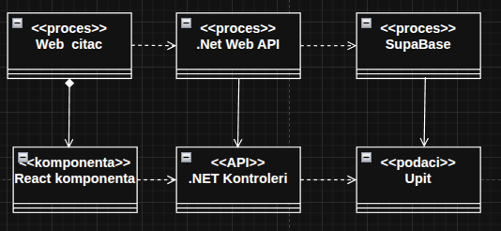

Web čitač
Web čitač je proces na strani klijenta koji izvršava funkcionalnost aplikacije i unutar kojeg se pokreće React aplikacija. Za razliku od tradicionalnih veb stranica, veb čitač ovde učitava aplikaciju kao jednu stranicu (Single Page Application), unutar koje dinamički renderuje i menja React komponente na osnovu interakcije korisnika. Web čitač zavisi od .NET Web API servisa ka kome upućuje asinhrone HTTP zahteve za dobijanje i slanje podataka.

.NET Web API
.NET Web API je serverski proces zadužen za opsluživanje i obradu zahteva prispelih sa veb čitača aktivnih korisnika. Ovaj proces u okviru svog izvršnog okruženja direktno pokreće .NET kontrolere i poslovnu logiku. .NET proces koristi napredan bazen niti (Thread Pool) koji mu omogućava da paralelno i konkurentno obrađuje veliki broj korisničkih zahteva, vrši njihovu validaciju i komunicira sa slojem podataka.

Supabase
Supabase je proces koji izvršava funkcionalnost pozadinskih servisa platforme i upravlja sistemom baze podataka. Ovaj proces je zadužen za perzistenciju podataka, izvršavanje bezbednosnih polisa i autentifikaciju. Pored transakcione obrade podataka, ovaj proces održava aktivne veze (putem veb-soketa) sa klijentima kako bi omogućio osvežavanje stanja na platformi u realnom vremenu.

Pogled na raspoređivanje sistema
Pogled na raspoređivanje sistema prikazuje različite fizičke (ili virtuelne klaud) čvorove za najopštiju konfiguraciju sistema. Ovim čvorovima vrši se dodeljivanje identifikovanih procesa aplikacije. Na sledećoj slici dat je UML dijagram raspoređivanja Actions platforme.
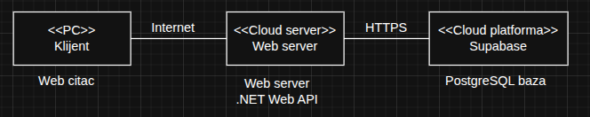

Klijent
Pristup Actions platformi se obavlja preko klijentskih računara ili mobilnih uređaja na kojima se izvršava Web čitač. Za povezivanje između klijenta i serverskih servisa koristi se Internet infrastruktura, tako da nema teritorijalnih ograničenja u pogledu lokacije klijenta, a korisnički interfejs je optimizovan za brzi prenos kroz mrežu.

Web server
Ovaj čvor predstavlja klaud server (npr. Microsoft Azure, AWS ili render platformu) na kome se izvršava .NET Web API aplikacija unutar Kestrel servera. Ovaj računar opslužuje zahteve koji pristižu sa Interneta, izvršava biznis logiku i komunicira sa slojem podataka. Za razliku od monolitnih rešenja, ovaj čvor komunicira sa bazom podataka preko bezbednih HTTPS/WebSocket protokola eksterne klaud mreže.

Supabase
Supabase čvor predstavlja namensku infrastrukturu u oblaku na kojoj se izvršava PostgreSQL server i prateći BaaS moduli. Pristup ovom čvoru sa serverske strane je zaštićen i autorizovan putem tajnih ključeva i bezbednosnih polisa na nivou redova (RLS), čime se osigurava maksimalna bezbednost korisničkih podataka na mreži.

Pogled na implementaciju sistema
Pogled na implementaciju prikazuje različite aspekte bitne za samu tehničku realizaciju i kodiranje sistema. U slučaju Actions platforme, ovaj odeljak sadrži model domena, šemu baze podataka i prikaz softverskih komponenti sistema razvrstanih u ranije identifikovane pakete.

Model domena
Model domena za koji se Actions platforma projektuje ilustrovan je UML dijagramom klasa. U njemu su prikazane ključne domenske klase (kao što su Korisnik, Akcija, Kategorija, Komentar), njihovi atributi, kao i međusobne veze (npr. relacija više prema više između korisnika i akcija na koje se prijavljuju).
Model domena predstavlja direktnu osnovu za projektovanje relacionih tabela unutar Supabase (PostgreSQL) baze podataka, ali i za definisanje .NET modela i entiteta (Entity Framework klasa) koji se koriste u aplikacionoj logici.

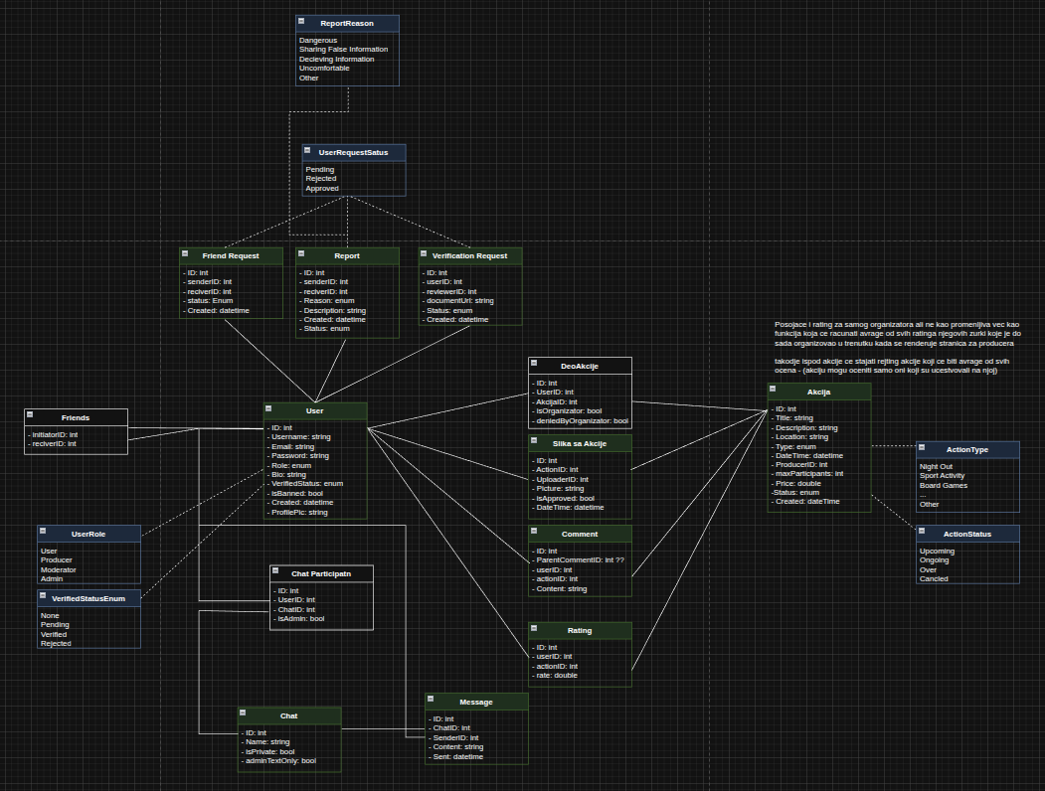

Šema baze podataka
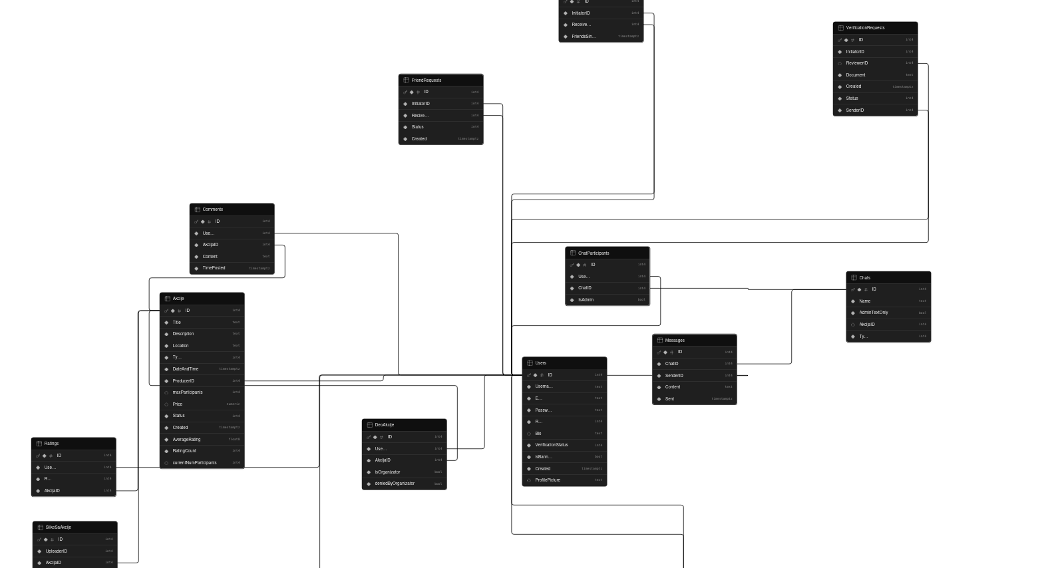
Detaljna šema baze podataka prikazana je na sledećem dijagramu. Relaciona baza podataka unutar Supabase platforme projektovana je i implementirana direktno na bazi prethodno definisanog modela domena, koristeći PostgreSQL sistem za upravljanje bazama podataka. Sve relacije, strani ključevi i ograničenja nad podacima definisani su i vizualizovani kroz SQL skripte i alate za mapiranje unutar same platforme.

Komponente sistema
Komponente sistema Actions platforme organizovane su i razvrstane po definisanim arhitekturnim slojevima. Za razliku od tradicionalnih rešenja zasnovanih na pojedinačnim serverskim skriptama, ovaj sistem je realizovan kroz dve glavne i nezavisne softverske celine: React klijentsku aplikaciju (frontend) i .NET Web API servis (backend).
U nastavku je dat detaljan pregled softverskih komponenti po slojevima, vizuelizovan pomoću UML dijagrama komponenti i klasa:
- Na klijentskoj strani (React): Komponente predstavljaju višekratne delove korisničkog interfejsa (npr. mape, forme za kreiranje akcija, čet prozor) koji upravljaju sopstvenim stanjem i komuniciraju sa backendom.
- Na serverskoj strani (.NET): Komponente su organizovane kao API kontroleri i prateći servisi. U kontekstu dijagrama klasa, atributi ovih klasa predstavljaju podatke koji se primaju kroz telo HTTP zahteva (DTO objekti), dok metodi predstavljaju konkretne API krajnje tačke (endpoints) i biznis logiku za obradu akcija, poruka i korisničkih profila.

Komponente korisničkog interfejsa
Dizajn korisničkog interfejsa Actions platforme realizovan je kroz arhitekturu komponenata unutar React okruženja. Glavna struktura klijentske aplikacije obuhvaćena je sledećim osnovnim modulima:
- App.tsx (Glavna komponenta / Ruter): Predstavlja ulaznu tačku klijentske aplikacije koja upravlja globalnim stanjem i definiše rute (putanje) unutar aplikacije.
- index.css (Globalni stilovi): Sadrži globalne opise stilova i Tailwind/CSS konfiguraciju koja osigurava konzistentan vizuelni identitet (tamni mod, izgled dugmadi, kartica i rasporeda elemenata) kroz sve komponente.
UML dijagram komponenata korisničkog interfejsa:
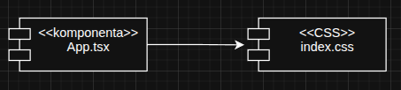

Parametri koji utiču na promenu prikaza, navigaciju i stanja unutar glavne ruter komponente ilustrovani su sledećim dijagramom klasa (gde atributi predstavljaju reaktivna stanja ili parametre rute, a metode funkcije za navigaciju i autentifikaciju):
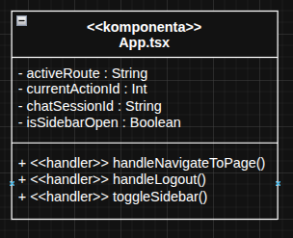
Značenje atributa i stanja unutar korisničkog interfejsa je sledeće:
- activeRoute – identifikator trenutno aktivne rute/stranice na platformi (npr. /actions, /chat, /profile, /admin).
- currentActionId – identifikator konkretne akcije (događaja) koja se detaljno prikazuje korisniku u tom trenutku (fudbal, kafana, društvene igre).
- chatSessionId – jedinstveni identifikator aktivne sesije četa u kom korisnik razmenjuje poruke sa ostalim učesnicima.
- isSidebarOpen – definiše stanje vidljivosti bočnog navigacionog menija (otvoren/zatvoren) radi prilagođavanja prikaza na mobilnim uređajima.

Komponente aplikacione logike
Komponente koje realizuju aplikacionu i biznis logiku sistema nalaze se na serverskoj strani unutar .NET Web API sloja. Za razliku od monolitnih PHP skripti, ove komponente su realizovane kao nezavisni API kontroleri. Web čitač (React) komunicira sa njima asinhrono putem HTTP zahteva upućenih na specifične rute (krajnje tačke).
Na sledećem dijagramu komponenata prikazane su ključne komponente ovog sloja na backendu i njihove međusobne zavisnosti u okviru Actions platforme:

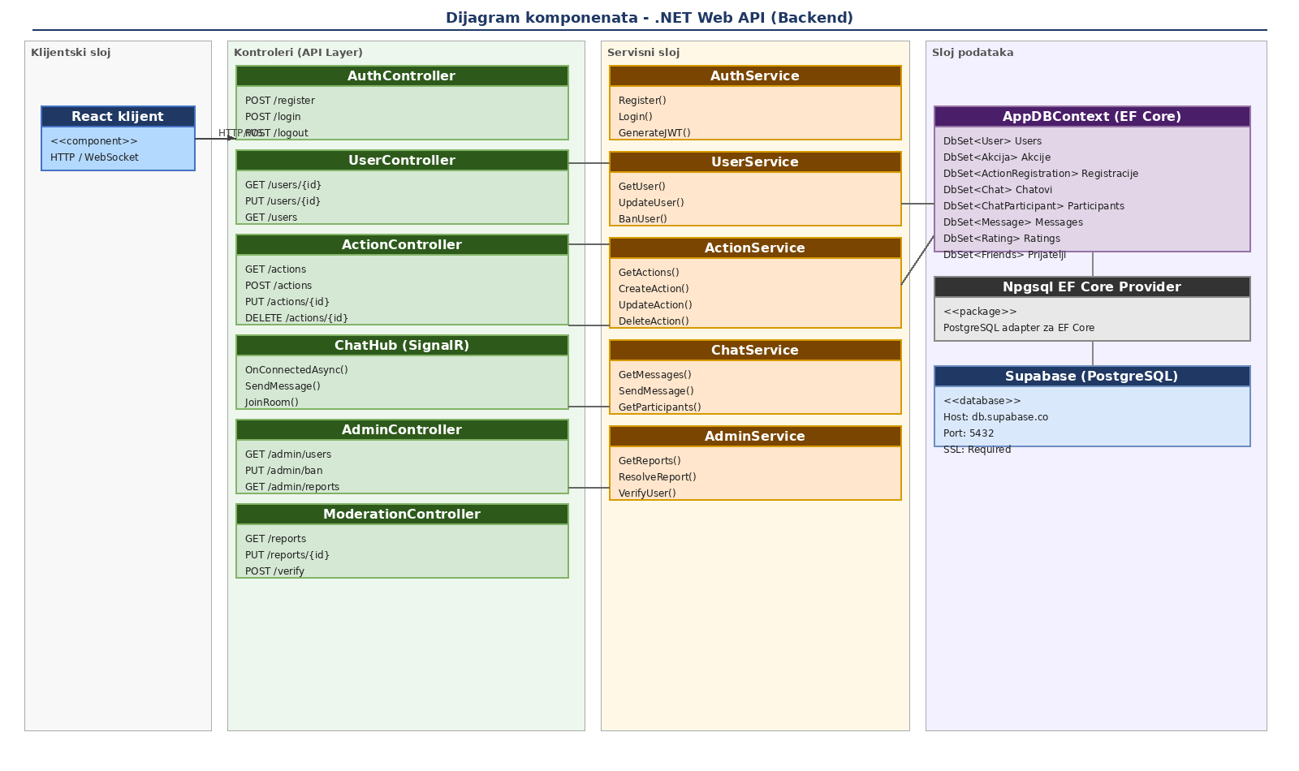

Komponente za pristup podacima
Pristup bazi podataka u okviru Actions platforme realizovan je kroz Entity Framework Core (EF Core) ORM (Object-Relational Mapping) koji je deo .NET ekosistema. Centralna komponenta ovog sloja je klasa AppDBContext, koja nasleđuje klasu DbContext i predstavlja most između domenskih modela aplikacije i relacione baze podataka unutar Supabase (PostgreSQL) platforme. Konekcija prema bazi podataka ostvaruje se putem Npgsql.EntityFrameworkCore.PostgreSQL drajvera, a konekcioni string se čuva kao korisnička tajna (user-secrets) i nije deo izvornog koda.
Sve migracije baze podataka su centralizovane – isključivo vodi infrastrukture ih kreira i primenjuje pomoću komandi dotnet ef migrations add i dotnet ef database update, čime se izbegavaju konflikti u istoriji migracija. EF Core automatski zaključuje relacije između entiteta na osnovu navigacionih svojstava, bez potrebe za ručnom konfiguracijom u metodi OnModelCreating.
Na sledećem UML dijagramu klasa prikazan je AppDBContext sa svim DbSet kolekcijama i odgovarajućim entitetima:
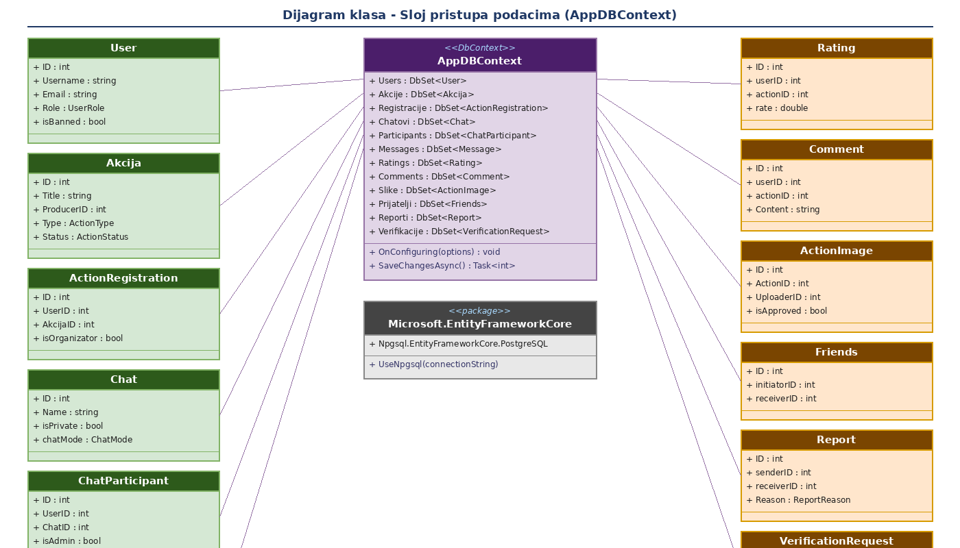
AppDBContext izlaže sledeće DbSet kolekcije koje mapiraju domenske entitete na tabele PostgreSQL baze podataka:
- Users – DbSet<User> koji sadrži sve korisnike platforme sa njihovim ulogama (Consumer, Producer, Moderator, Admin) i statusom verifikacije
- Akcije – DbSet<Akcija> koji sadrži sve događaje na platformi, sa metapodacima o lokaciji, tipu, ceni, statusu i organizatoru
- Registracije – DbSet<ActionRegistration> koji modelira prijavu korisnika za akciju (veza više-prema-više između User i Akcija)
- Chatovi / Participants / Messages – skup od tri međusobno povezana DbSet-a koji realizuju model grupnog i privatnog četa u realnom vremenu putem SignalR huba
- Ratings / Comments / Slike – DbSet-ovi koji podržavaju interakciju korisnika sa akcijama: ocenjivanje, komentarisanje i postavljanje fotografija sa održanih akcija
- Prijatelji / Reporti / Verifikacije – DbSet-ovi koji podržavaju društvene i administrativne funkcionalnosti platforme: upravljanje prijateljstvima, podnošenje prijava (report) i zahtevi za verifikaciju naloga organizatora

Performanse
Izabrana arhitektura softvera podržava zahteve u pogledu broja korisnika koji mogu simultano pristupati sistemu i vremena odziva za pristup bazi podataka specificirane u zahtevima u pogledu performansi [5]:
- Sistem će podržati do 1000 simultanih pristupa korisnika platformi.
- Vreme potrebno za pristupanje bazi podataka u cilju izvršenja nekog upita ne sme da bude veće od 1 sekunde (zahvaljujući indeksiranju i optimizaciji PostgreSQL baze unutar Supabase-a).
Zahtevane performanse su zadovoljene izborom tehnologija na kojima je sistem razvijen. Korišćenje asinhronog modela obrade i bazena niti (Thread Pool) u .NET-u omogućava efikasno upravljanje serverskim resursima, dok Supabase klaud infrastruktura osigurava brzu obradu konkurentnih upita nad podacima.

Kvalitet
zabrana arhitektura softvera podržava zahteve u pogledu dostupnosti i srednjeg vremena između otkaza specificirane u zahtevima u pogledu pouzdanosti [5]:
- Actions platforma će biti dostupna 24 časa dnevno, 7 dana u nedelji. Vreme kada portal nije dostupan (izuzimajući planirano održavanje) ne sme da pređe 1% na godišnjem nivou.
- Srednje vreme između dva sukcesivna otkaza (Mean Time Between Failures - MTBF) ne sme da padne ispod 720 sati (30 dana).
Visok nivo kvaliteta i pouzdanosti ostvaren je upotrebom stabilnih klaud servisa. Supabase (PostgreSQL) obezbeđuje automatsko upravljanje transakcijama i replikaciju podataka, dok .NET aplikativni server poseduje ugrađene mehanizme za napredno upravljanje izuzecima (Exception Handling) i automatsko restartovanje procesa u slučaju kritičnih grešaka, čime se sprečava potpuni pad sistema.

